A. Pengertian
Garis adalah tanda untuk menghubungkan dua titik. Berbagai jenis garis muncul di mana-mana. Apabila kita melihat sekitar maka kita akan melihat garis yang lurus, lengkung, berbelok-belok, tipis, tebal, dan titik-titik. Garis merupakan hasil dari gerakan menggores. Sesuatu yang bentuknya kecil memanjang, disebut Garis. Sebuah goresan dapat digolongkan sebagai garis jika terdapat dimensi panjang saja, tidak ada dimensi lebarnya .
Menurut para ahli
Lillian Gareth mendefinisikan garis sebagai sekumpulan titik yang bila dideretkan maka dimensi panjangnya akan tampak menonjol dan sosoknya disebut dengan garis.
Leksikon Grafika adalah benda dua dimensi tipis memanjang
Raut garis secara garis besar terdiri dari 2 macam ,yaitu: garis lurus dan garis bengkok / lengkung. Namun, apabila dijabarkan secara rinci terdapat 4 macam jenis garis ,yaitu: 1.) garis lurus horizontal, diagonal, dan vertikal 2.) garis lengkung kubah, busur, dan mengapung, 3.) garis majemuk zig zag dan lengkung berombak, 4.) garis gabungan antara garis lurus, lengkung, dan majemuk.
B. Jenis Garis
1. Garis nyata, adalah garis yang dihasilkan dari coretan atau goresan langsung.
Contoh :

2. Garis semu, merupakan garis yang muncul karena adanya kesan balans pada bidang, warna atau ruang.
Contoh :

B. Macam – Macam Garis sebagai Simbol

1. Horizontal
Singkatan dari kejauhan cakrawala yang mendatar, pohon tumbang, orang tidur, dan segala sesuatu yang sedang dalam keadaan istirahat sepenuhnya. Dengan ini kita asosiasikan dengan ketenangan dan kedamaian, bahkan suatu kematian.

2. Vertikal
Adalah singkatan untuk benda-benda yang berdiri tegak , serta dalam keadaan seimbang sepenuhnya, orang yang berdiri, pokok pohon, dinding gedung atau bahkan batu karang. Dengan ini semua kita asosiasikan sesuatu yang diam tak bergerak, kestabilan bahkan kemegahan dan kekuatan.

3. Diagonal
Diagonal adalah seperti bentuk yang tidak dalam keadaan seimbang, oleh karena itu menunjukkan gerakan. Kita teringat pada bentuk-bentuk yang bergerak seperti orang lari, kuda melonjak, pucuk-pucuk pepohonan yang condong karena tertiup angin yang kencang. Biasa digunakan dalam menggambarkan karakter kaca, tulisan pada bis-bis dsb.

4. Garis Bengkok S
Garis bengkok S disebut juga ‘Line Of Beauty’, Karena garis ini adalah garis yang dominan yang
selalu kita lihat pada gerak ombak yang penuh tenaga dan indah mengalun ketika mendekati pantai, atau gerak lemas, lincah, jenaka dari anak hewan dan bocah cilik, mengingatkan dan
mengasosiasikan kepada energi yang indah meliuk seperti bengkokan S.

5. Upper Hemisphere
Selalu dikenal oleh kwalitasnya yang mengapung seperti pelampung, dan untuk berabad-abad arsitek mempergunakan dalam bentuk kubah untuk meringankan masa kubus yang berat dalam struktur bangunan-bangunan yang besar, gumpalan awan, busa sabun adalah obyek-obyek hemisphere yang umum kita kenal yang mengingatkan lengkung yang mengapung.
6. Zig - Zag
Adalah salah satu dari garis-garis yang karena kecepatan gerak naik turunnya akan memberi
sugesti semangat dan gairah tanpa suatu asosiasi atau kenangan apapun. Merupakan pola dari kilat. Kesan : Semangat, gairah dan bahaya.

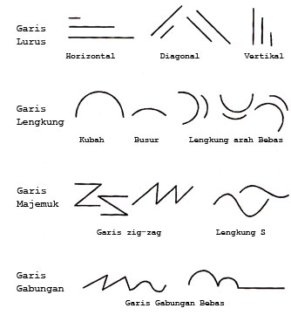

C. Ekspresi Garis Sebagai Simbol

1. BENDING UPRIGHT LINE
Garis tegak yang bengkok, member sugesti kesedihan, kelesuan dan kedukaan
2. UPWARD SWIRLS
Olakan-olakan ke atas memberi sugesti semangat yang menyala-nyala dan berkobar-kobar
3. RHITMIC HORIZONTALS
Horisontal-horisontal berirama member sugesti kemalangan, “SLEEPINESS” ketenangan yang
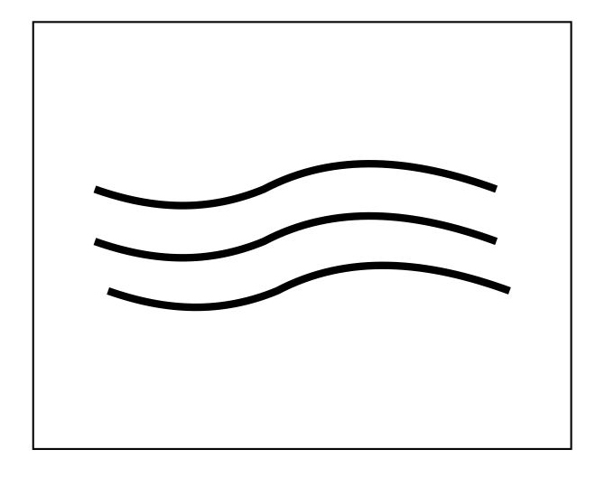
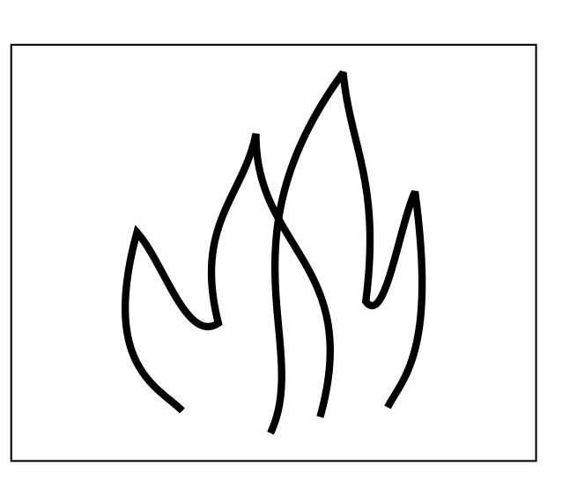
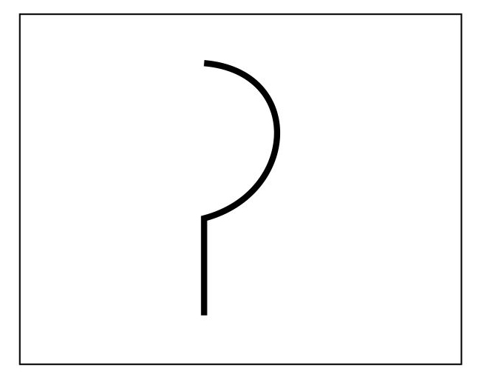
Menyenangkan

Bending Upright line Upward Swirls Rhitmic Horizontal
4. UPWARD SPRAY
Pancaran ke atas memberi sugesti pertumbuhan, idealisme dan spontanitas
5. DIMINISHING PERSPECTIVE
Persepektif yang melenyap yang memberi sugesti adanya jarak, kejauhan dan kerinduan.
6. INVERTED PERSPECTIVE
Perspective yang membalik mengesankan perluasan tak terbatas, pelebaran ruang yang tak terhalang dan kebebasan
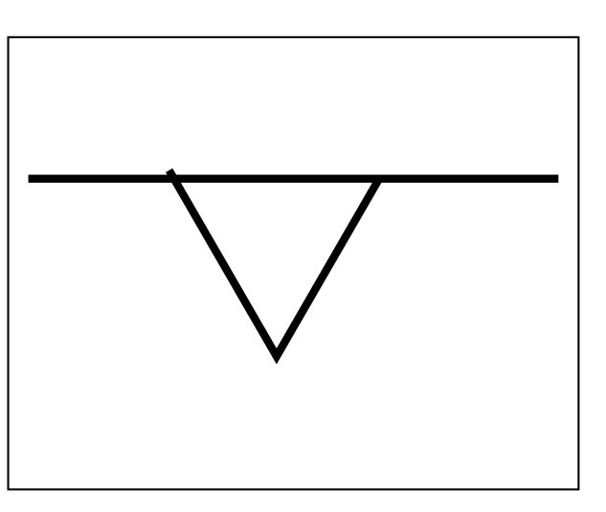
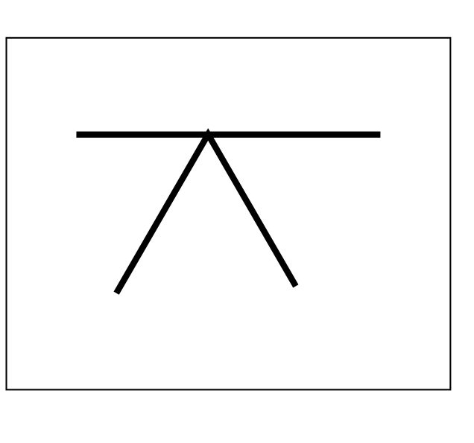
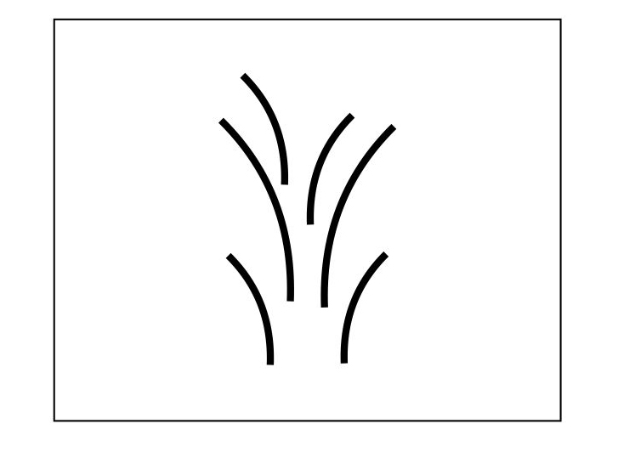

Upward Spray Diminishing Perspective Inverted Perspective

7. WATTERFALL
Air terjun memberi sugesti gaya berat, penurunan yang berirama
8. CONSENTRICS ARCS
Busur-busur yang memusat, member sugesti perluasan ke atas, gerakan yang mengembang dan kegembiraan
9. HORIZONTAL LINE
Garis horizontal memberi sugesti ketenangan “REPOSE” hal yang tidak bergerak
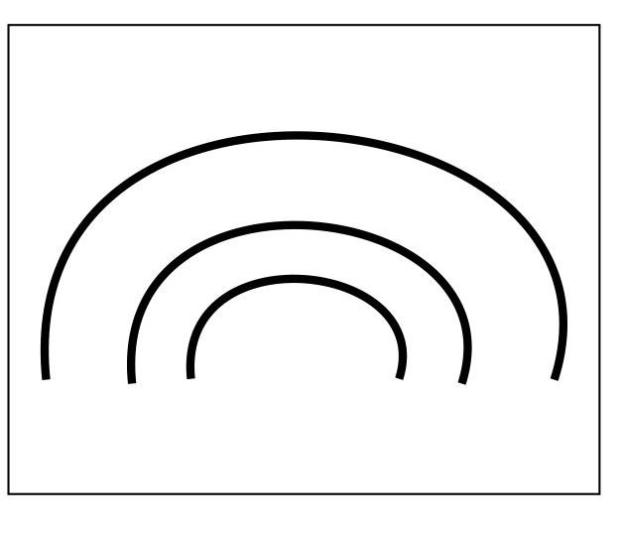
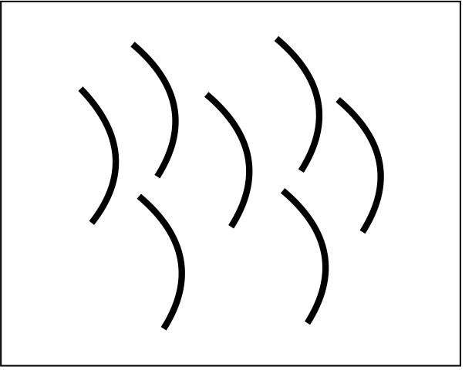

Waterfall Consentrics Arcs Horizontal Line

10. VERTICALS LINE
Vertikal-vertikal memberi sugesti stabilitas, kekuatan dan kemegahan
11. ROUNDED ARCHS
Lengkung-lengkung yang membulat memberi sugesti kekuatan, kekukuhan
12. DIAGONALS
Diagonal-diagonal memberi sugesti ketidakadilan, ketidakstabilan atau sesuatu yang sedang bergerak
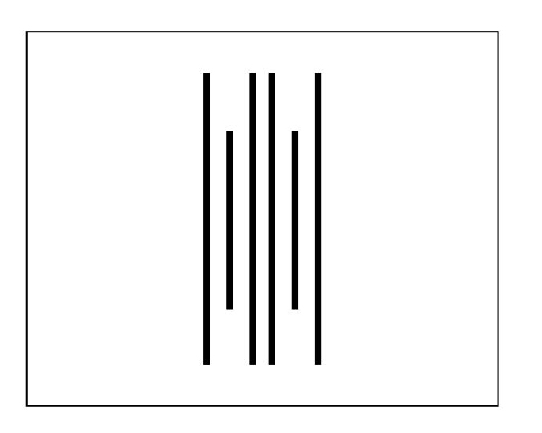
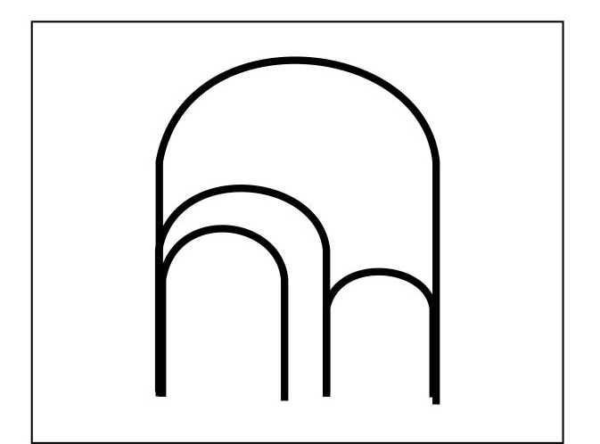
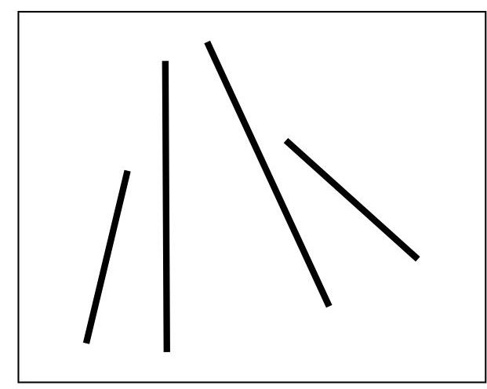

Verticals Line Rounded Archs Diagonals
13. PIRAMID
Piramid memberi sugesti kestabilan, kemegahan, kekuatan yang pasif
14. GOTHIC ARCH
Lengkung GOTHIC memberi sugesti “spiritual up lift” kepercayaan dan harapan religious
15. RHYTMIC CURVES
Bengkokan-bengkokan yang berirama memberi sugesti lemah gemulai dan keriangan, kepercayaan dan harapan religious
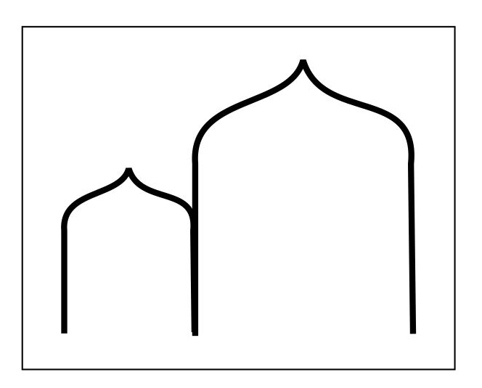
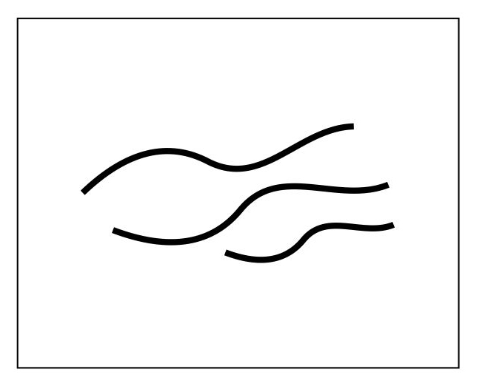
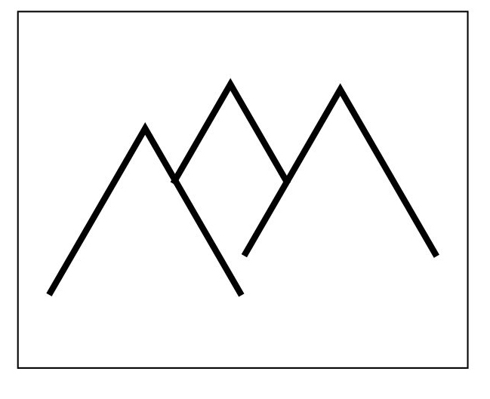

Pyramid Gothic Arch Rhytmic Curves
16. SPIRAL LINE
Garis spiral memberi sugesti kelahiran (genesis), generative forces.
17. EXPANDING SPHERES
Gelembung yang mengembang memberi sugesti kegembiraan yang ringan, jiwa yang baik
18. CONFLICTING DIAGONALS
Diagonal-diagonal yang saling membentur, memberi sugesti peperangan, konflik, kebencian dan kebingungan
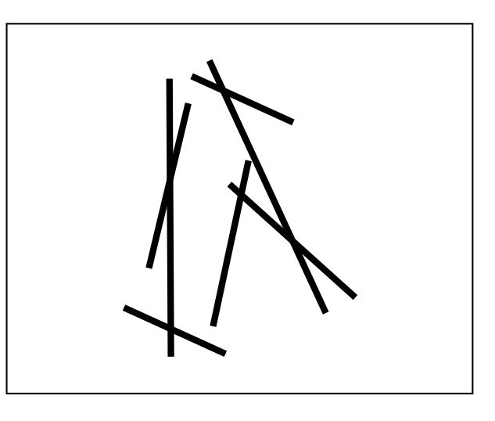
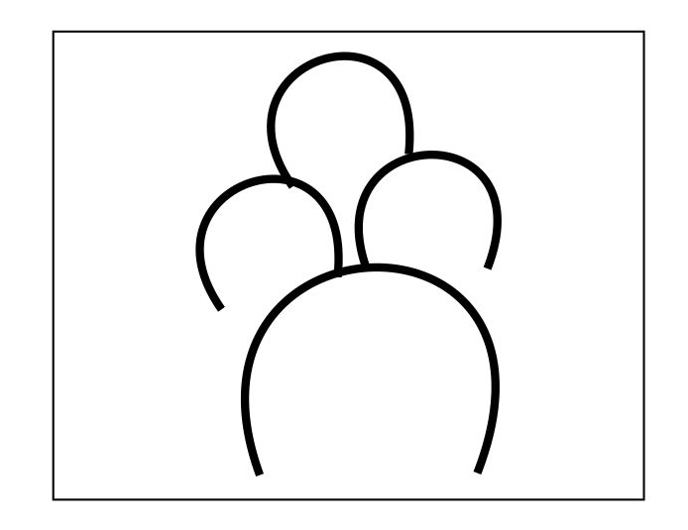
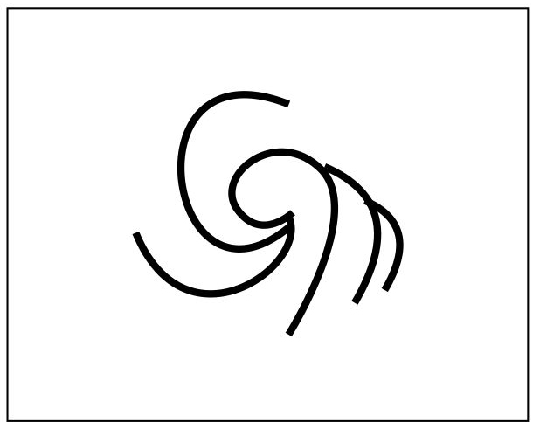

Spiral Line Expanding Spheres Conflicting Diagonals
19. ZIG ZAG LINE
Garis zig-zag memberi sugesti kegairahan, jagged animation (seperti gerak kilat atau listrik)
20. RADIATION LINES
Garis-garis yang memancar, member sugesti pemusatan, peletupan, letusan yang tiba-tiba
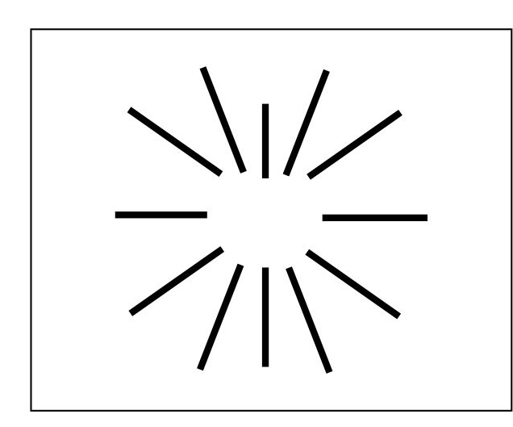
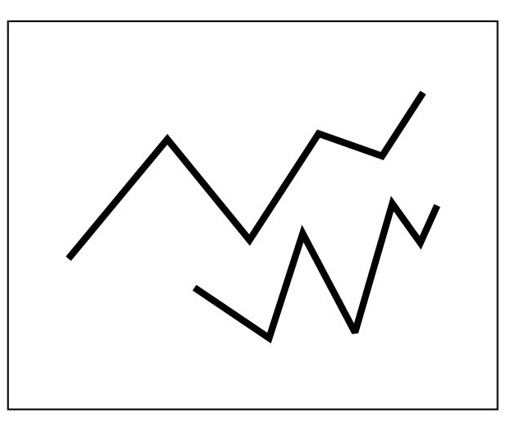

Zig – Zag Line Radiation Lines

